УДК 51(09)
О развитии некоторых направлений
конструктивной геометрии

А. Е. Малых, Е. М. Маленьких
Пермский государственный гуманитарно-педагогический университет
Россия, 614000, Пермь, ул. Сибирская, 24
malych@pspu.ru; 8 (342) 212-75-73; malenkih.cat@yandex.ru; 8 (342) 212-75-73

Задачи, решаемые классическими средствами, занимают важное место в конструктивной геометрии. В статье представлен конкретный историко-математический материал, относящийся к использованию циркуля и линейки в различных областях: геометрии, архитектуре, живописи, строительстве и других.

Ключевые слова: задачи на построение; циркуль; линейка; правильные многоугольники; методы построения; исторические сведения.

Введение

Исторически сложилось так, что в математических науках – носителях фундаментальных знаний – не использовался их идейно-нравственный потенциал, богатое гуманитарное и культурное содержание. Каждый человек, желая уяснить смысл науки, обращается к ее истории. Наш соотечественник А.К. Рерих писал: "Камни прошлого – это ступени, ведущие к будущему", а великий Г.В. Лейбниц предостерегал о том, что тот, кто хочет ограничиться настоящим без знания прошлого, никогда его не поймет.
Изучение истории математики имеет большую общекультурную значимость и мировоззренческую направленность ввиду того, что первоначальные математические факты всегда были неотделимы от практических потребностей человека. Она обусловлена тем, что математические понятия и методы следует рассматривать не как застывшие раз и навсегда данные, а как развивающиеся и изменяющиеся под воздействием и влиянием развития общества.
Одни и те же теории, созданные независимо друг от друга, свидетельствуют об объективном характере развития математики, благодаря которому совершаются открытия. Задачи Древней Греции, стран Востока, Европы демонстрируют связь математических знаний с культурными традициями общества, являются источником получения сведений межпредметного характера.
Отражение истории науки существенно, так как в ней показано развитие идей и методов, за которыми стоит множество как знаменитых, так и безвестных ученых. Элементы истории математики являются связующим звеном математики с другими дисциплинами.
На любом из этапов развития человечеству было свойственно стремление к прекрасному, возвышенному. История математики хранит немало сведений, достойных восхищения и эстетического наслаждения, позволяет расширить чувственный мир человека, сделать более наглядными те математические факты, о которых идет речь. Отмеченное выше в полной мере относится и к геометрии. На протяжении многих веков она служила образцом математической строгости. Геометрические построения были орудием исследований. Лучшие умы человечества более двух тысяч лет осуществляли поиск решения классических задач древности, формировали теории и законы.
Построения циркулем и линейкой, знакомство с происхождением геометрических терминов и формированием понятий; выработка подходов к решению задач представляют научный, практический, методологический и исторический интерес.
Одним из важных разделов элементарной геометрии является материал, связанный с многоугольниками, многими касающимися их проблемами, историческими фактами, персоналиями.
В статье представлен конкретный исторический материал, относящийся к использованию учеными разных времен и государств циркуля и линейки при решении различных видов геометрических задач.
Уже в древних египетских и вавилонских памятниках встречаются правильные 3-, 4-, и 8-угольники в виде изображений на стенах и украшениях из камня. Древнегреческие ученые проявляли большой интерес к правильным многоугольникам еще со времен Пифагора Самосского (VI в. до н.э.). Ему приписывается систематическое введение доказательства в геометрию. В пифагорейской гетерии умели строить правильные 3-, 4-, 6-, 8-угольники. В связи с исследованиями они доказали теорему о том, что плоскость вокруг точки можно заполнить только тремя видами правильных многоугольников: треугольниками, квадратами и шестиугольниками (рис.1, а–в). Они, как
видим, стояли у истоков теории пакетирования и упаковок, столь актуальной в наши дни.
а) б)
в)
Рис. 1
В
В школе Пифагора классическими средствами были впервые построены правильные вписанные в окружность выпуклый (пентагон) и звездчатый (пентаграмма) пятиугольники, изображенные на рис. 2. Диагонали пентагона, образующие пентаграмму, делятся в среднем и крайнем отношении:
(a – x) : x = x : a,
как впервые доказали пифагорейцы.
Отсюда $х^{2}=а\left(а−х\right)$ и $x=\frac{\sqrt{5}−1}{2}$, где а – длина диагонали, а х – ее большая часть [1].
Ниже проведено построение (рис. 3):
Рис. 2

ω₁

ω
a/₂
l

Рис. 3

- l;
- AB : AB = a, AB ⊂l;
- m : m⊥l, B∈m;
- BC : |BC| = ª/₂, C∈m;
- AC;
- ω (C; ª/₂);
- ω₁ (A; AD);
- D: D = AC∩ω, D∈AC;
- F : F = AB∩ω₁, F∈AB; AF– искомый отрезок x.
Это уравнение в школе Пифагора решалось эллиптическим способом приложения площадей. Впоследствии такое деление отрезка великий художник и изобретатель Леонардо да Винчи (1452–1519) назвал "золотым сечением".
В разработку методов решения задач на построение существенный вклад внес Платон (428–342 до н.э.). Он считал задачу геометрической, если при ее решении использовались циркуль и линейка, т.е. классические инструменты. В противном случае она таковой не являлась. И в наши дни задачи на построение решаются так, как это было в Академии Платона, по четырем этапам.
Учение о правильных многоугольниках было продолжено и систематизировано в IV книге "Начал" Евклида (365–ок. 300 до н.э.). Он поместил в ней построенные классическими инструментами квадрат, правильные 5-, 6- и 15- угольники. Доказана также формула удвоения числа сторон правильных вписанных многоугольников. Таким образом, древние греки умели строить многоугольники при n равном $3⋅2^{k}$, , $5⋅2^{k}$, $\text{15}⋅2^{k}$, где $k∈N_{0}$. Открытым оставался вопрос о возможности построения циркулем и линейкой правильных n-угольников: 7, 9, 11, 13, 14, 18, 22, …
Правильные многоугольники нашли широкое практическое применение в античной архитектуре, астрономии, ювелирном деле и изобразительном искусстве. Древнеримский архитектор М.Н. Витрувий (I в. до н.э.) в "Десяти книгах о зодчестве" описал правила построения правильных 8- и 16-угольников в связи с планировкой городов, строительством крепостей и устройством солнечных часов [2]. В разделе, посвящённом планировке древнегреческих городов, требовалось спланировать улицы таким образом, чтобы на них не дули основные ветры. При этом предполагалось, что таких ветров восемь, и дуют они в определённых направлениях. Если около центра города провести окружность, то они совпадают с радиусами, проведёнными из центра в вершины правильного восьмиугольника. Считалось также, что имеется ещё 8 второстепенных ветров. Следовательно, для учёта и их воздействия следует построить правильный вписанный 16-угольник и расположить улицы города под определённым углом по отношению к диаметрам, соединяющим соответствующие вершины [3, с.18].
Древнегреческий астроном, математик и географ Клавдий Птолемей (II в.) в "Альмагесте" вычислил длины сторон правильных вписанных 3-, 4-, 5-, 6- и 10-угольников.
Много веков спустя в построение правильных многоугольников внес вклад и 20-летний Карл Фридрих Гаусс (1777–1855). Ему удалось доказать критерий возможности построения классическими средствами в том и только том случае, когда число n может быть представлено в виде: n = 2^{m}p₁ p₂…p_{s}, где т$∈$N₀, а p₁, p₂, …, p_{s} – простые числа вида $2^{2^{k}}$+1, где k$∈$N₀. В честь этого замечательного открытия памятник Гауссу в Брауншвейге стоит на 17-угольном постаменте.
Из критерия Гаусса следовала принципиальная возможность построения классическими средствами правильных многоугольников при п = 257 и п = 65537, т. е. имеющих вид $2^{2^{k}}$+1, когда k равно 3, 4 соответственно. Сколько же терпения и мужества потребовалось для их построения французскому математику Ф. Дж. Ришело (1808–1875) и немецкому ученому О. Гермесу (1826–1909)! Их изложения построения заняли 80 страниц у первого и целый чемодан рукописей у второго ученого.
В XIX в. теорию многоугольников развивали А.Ф. Мёбиус (1790–1868), К.Г.С. фон Штаудт (1798–1867), К.Ф.А. Якоби (1795–1855), Я. Штейнер (1796–1863) и другие. Благодаря им было показано, что задача деления окружности на n равных частей решается классическими средствами тогда и только тогда, когда уравнение деления круга (окружности) решается в квадратных радикалах.
Новое направление в решение геометрических задач с помощью циркуля и линейки внесли Георг Мор (1640–1697), которого называли "датским Евклидом", и итальянский геометр Лоренцо Маскерони (1750–1800). Независимо друг от друга они пришли к выводу о том, что всякая геометрическая задача на построение фигуры, состоящей из конечного числа точек, разрешимая циркулем и линейкой, может быть решена только циркулем. Вслед за ними французский математик и инженер Ж.В. Понселе (1788–1867) и швейцарский геометр Я. Штейнер доказали, что в условиях предыдущей проблемы задача, решаемая классическими средствами, может быть решена одной линейкой, если на плоскости построена какая-либо окружность с отмеченным центром.
Древнегреческое предание повествует о том, что на эллинской земле умельцы создали чудесный золотой сосуд, состоявший из чаши и подставки. Впоследствии крестоносцы доставили его из Византии для средневековых западноевропейских архитекторов и золотых дел мастеров. Схематичный рисунок этой чаши можно получить, если в правильном пятиугольнике ABCDE провести три диагонали: BE, BD, EC (рис. 4) [4]. Замкнутая линия BECDB представляет профиль изделия. Законом этой "золотой чаши" является равенство отношений $\frac{\text{BE}}{\text{DC}}=\frac{\text{BK}}{\text{KD}}=\frac{\text{MK}}{\text{KN}}\text{.}$
N
А
B
C
D

E
M
K
O

Рис. 4

Для русского средневекового зодчества характерно изображение шлемовидного купола – элемента зданий, церквей и других культовых сооружений. В наставлении для мастеровых указывалось, как определить периметр и поверхность для покрытия купола золотом по заданному диаметру и дополнительному условию: треугольник ABC – правильный (рис. 5).
C
А В

Рис. 7
К сложным геометрическим задачам, с которыми сталкивались строители средневековой Западной Европы относилось проектирование входных дверей и окон. Они обычно имели сложный орнамент из рам [5], имевший вид либо правильного многоугольника с дуговыми сторонами, либо более сложной фигуры, основанной на таком многоугольнике (рис. 6).
Построение правильных
многоугольников
Исторически сложилось так, что при построении правильных многоугольников наметились два пути: вычисление длины стороны a_{n} через радиус R описанной окружности и по длине его стороны. Первый был разработан ещё в Древней Греции, а второй – учёными стран ислама.
Свойства правильных вписанных треугольников и шестиугольников (рис. 7) использовал ещё Гиппократ Хиосский (V в. до н.э.) при своём решении знаменитой задачи о квадратуре круга. Впоследствии он занялся исследованием проблемы квадрируемых фигур, носящих его имя (луночки Гиппократа).
Рис. 6
Построение правильного вписанного в окружность шестиугольника с исчерпывающим доказательством дано в "Началах" Евклида. Очевидно, вершины, соединённые хордами через одну, образуют правильный треугольник (рис. 8). Такой шестиугольник всегда привлекал внимание в теоретических разработках и практических руководствах учёных благодаря простоте построения и интересным свойствам. К ним, в частности, относится тот факт, что квадрат его меньшей диагонали в три раза больше квадрата стороны …
Рис. 5
В эпоху Возрождения учёные заметили, что фигуры в виде правильного шестиугольника встречаются в природе. Л.Б. Альберти (1404–1472) писал о том, что "… природу радует шестиугольник …, а потому пчёлы и все другие насекомые умеют строить только шестиугольные ячейки в своих сотах" [6, с. 217].
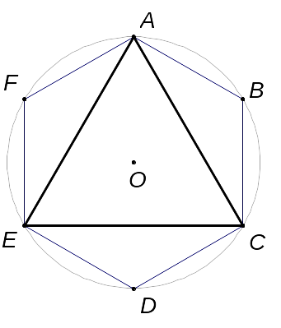
Задачу построения правильного шестиугольника А. Дюрер (1471–1529) считал наиболее лёгкой ввиду того, что его можно построить циркулем постоянного раствора. Такой шестиугольник стал объектом исследований И. Кеплера (1671–1630). Рассуждая о том, почему снежинки имеют такую форму, он отметил ряд свойств 6-угольника: плоскость можно построить без зазоров и наложений лишь равносторонними треугольниками, квадратами и правильными шестиугольниками. При этом среди них лишь правильный шестиугольник покрывает наибольшую площадь. Далее, из всех правильных фигур шестиугольник – это первая, из которых нельзя составить объёмное тело [7, с. 5–32].
Рис. 8

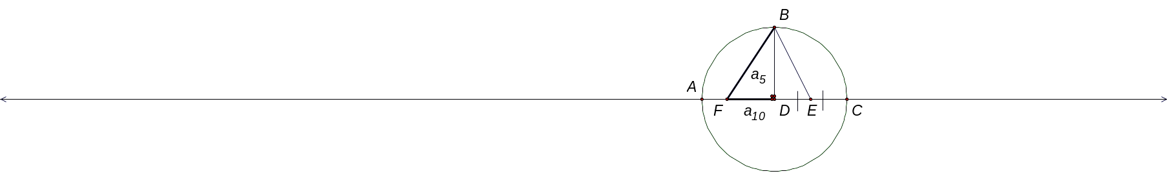
a₁₀

Рис. 9

В трактате "Стереометрия винных бочек" [8] И. Кеплер ссылается на Архимеда (287–212 до н.э.), показавшего, что отношение длины окружности к диаметру заключено в пределах $3\frac{\text{10}}{\text{71}}<π<3\frac{1}{7},$, и доказал этот факт. С этой целью ученый использовал различные фигуры, вписанные или описанные около круга [8, с. 111–114]. Кеплер же в качестве такой фигуры взял правильный шестиугольник.
Рис. 10

Проблема построения правильных вписанных четырёхугольников и восьмиугольников также имела важное научное и практическое значение (рис. 9). Они встречаются ещё в вавилонских текстах [9]. Построение квадрата осуществлялось следующим образом: проводилась окружность, а в ней – два взаимно перпендикулярных диаметра, четыре точки пересечения которых с окружностью являлись вершинами квадрата. Впоследствии все авторы строили правильные вписанные 4- и 8- угольники таким способом.
Построение правильных 5- и 10-уголь-ника занимало особое место, начиная с древних греков. Правильный пятиугольник часто встречается в природе: такую форму имеют очертания минералов, цветов, плодов, некоторых морских животных и т.д. В древности его изображению придавали мистическое значение. Знáком принадлежности к пифагорейской гетерии считали пентаграмму, образованной диагоналями пентагона (рис. 2). И пентагон, и пентаграмма как составные части входили в орнаменты, которые широко использовались в архитектуре, живописи, а также в произведениях мастеров-ювелиров, гончаров.
В 10-м предложении своей XIII книги Евклид доказал теорему о том, что квадрат стороны правильного вписанного 5-угольника равен сумме квадратов, вписанных в тот же круг правильных 6-угольника и 10-угольника [10]. Эта и другие теоремы были вспомогательными для доказательства следующих за ними теорем о пяти видах правильных выпуклых многогранников.
Десятую главу I книги "Альмагеста" Птолемей начал с построения правильных 5- и 10-угольников. Он рассмотрел окружность с центром в точке D и диаметром AC (рис. 10). В точке D восстанавливал перпендикуляр к AC, пересекающий окружность в точке B. Проводилась окружность ω (E, BE) пересекающая AC в точке F. Тогда BF=a₅. Заметим, что еще в IV в. до н.э. Менелай доказал, что FD является стороной правильного вписанного десятиугольника (рис. 11). Этому факту учёный дал чёткое доказательство, основанное на делении отрезка в отношении "золотого сечения".
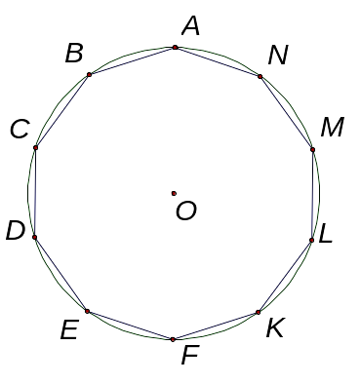

Методами построения правильных пятиугольников интересовался А. Дюрер не только как учёный и художник, часто обращавшийся к орнаменту. Решая вопросы фортификации, он обратил внимание на то, что план крепостных сооружений часто имел форму пентагона [11]. В своём труде "Руководство к измерению с помощью циркуля и линейки в линиях, плоскостях и целых телах, составленное Альбрехтом Дюрером и напечатанное с соответствующими чертежами в 1525 г. на пользу всем, любящим искусство" [12] ученый предложил два способа построения правильного 5-угольника – точный и приближённый.

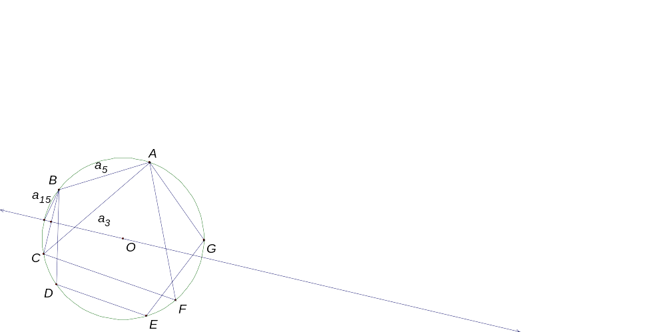

В IV книге "Начал" Евклида впервые был указан способ построения правильного 15-угольника. Ученый заметил, что дуга наклонения эклиптики к экватору представляет ¹/₁₅ часть всей окружности, т.е. стягивается стороной правильного вписанного 15-уголь-ника. Но ²/₁₅ = ¹/₃ – ¹/₅, поэтому ¹/₁₅ часть окружности находится как половина разности длин дуг, стягиваемых сторонами правильных 3- и 5-угольников (рис. 12).

Заключение

Таким образом, в статье представлен конкретный историко-математический материал, касающийся методов построения выпуклых вписанных и описанных многоугольников с помощью циркуля и линейки ученых разных времен и народов. Указаны различные методы построения таких фигур, описаны приложения многоугольников в пакетировании, зодчестве, архитектуре. Исторический интерес представляет также разработка методов их построения по данной стороне. Кроме того, так как ученые стран ислама пользовались линейкой и циркулем постоянного раствора, то хотелось бы осветить точные и приближенные методы построения таких многоугольников с использованием указанных инструментов. Однако эти вопросы представляют материал другой статьи.
Рис. 11
Список литературы
- Малых А.Е. История математики в задачах. Ч. II. Математика древней Греции. Пермь: ПГГПУ, 2014.
- Folkert M. Boethius Geometrie II, ein mathematisches Lehrhuch des Mittelalters. Wiesbaden, 1970.
- Пидоу Д. Геометрия и искусство / пер. с англ. М.: Мир, 1979.
- Pacioli L. Summa de arithmetica, geometria, proportioni et proportionalita. Venecia, 1494.
- Reichenspreger A. Die christlich – germanische Baukunst und ihr Verhältnis zur Gegenwarst. Trier, 1845.
- Белый Ю.А. Иоганн Мюллер (Региоментин). М.: Наука, 1985.
- Кеплер Иоганн О шестиугольных снежинках / пер. с лат. Ю.А. Данилова. М.: Наука, 1982.
- Кеплер Иоганн. Стереометрия винных бочек. М.; Л.: Гостехтеориздат, 1935.
Рис. 12
- Ван дер Варден. Пробуждающаяся наука / пер. И.Н. Веселовского М.: Физматгиз, 1962.
- Евклид. Начала. Кн. I–VI / пер. и коммент.
Д.Д. Мордухай-Болтовского. М.: Гостехлитиздат, 1950.
- Матвиевская Г.П. Альбрехт Дюрер – учёный. 1471–1528. М.: Наука, 1987.
- Strauss W.L. The painter’s manual by Albrecht Durer for the use of all lovers of art with appropriate illustrations arranged to be printed in the year MDXXV / Transl. and with comment. W.L. Strauss. N.; Y., 1977.

About development of some directions
constructive geometry

А. Е. Malykh, Е. М. Malenkih
Perm State Humanitarian Pedagogical University, Russia, 614000, Perm, Sibirskaja st., 24
malych@pspu.ru; 8 (342) 212-75-73; malenkih.cat@yandex.ru; 8 (342) 212-75-73

Solution of problems by classical means occupied important place in constructive geometry. Concrete historical mathematical material concerned with possibilities of compass and ruler in different spheres: geometry, architecture, painting, construction and others were presented in article.

Key words: construction problems; compass; ruler; plane curves; construction methods; historical information.

 © Малых А. Е., Маленьких Е. М., 2015

